Mi van a számítógépházban?

A ház kívülről

Ha ránézünk a számítógépre, akkor azt állapíthatjuk meg, hogy több részből áll. Először is van egy doboz, egy monitor, egy billentyűzet, egy egér. Természetesen vannak ennél sokkal jobban felszerelt gépek, így például elég gyakori tartozék a nyomtató is. Azt, hogy mire alkalmas a monitor, a billentyűzet, az egér és a nyomtató, nagyjából mindenki tudja. De vajon mit rejt a számítógépünk doboza, melyet számítógépháznak is nevezünk.

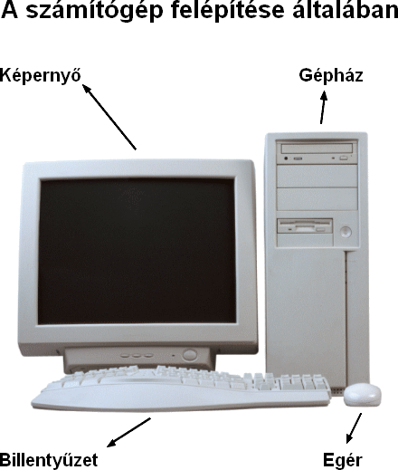

A ház elején több gombot is találunk, melyek közül a leggyakrabban a POWER gombot használjuk. Ezzel tudjuk ki-be kapcsolni. A gép használata közben előfordulhat olyan eset, amikor a programok semmire nem reagálnak, sem billentyűk leütésére, sem az egér mozgatására, ekkor mondhatjuk, hogy gépünk „lefagyott”. Ilyenkor újra kell indítani a számítógépet, amit egy másik, ritkán használt gombbal a RESET gombbal tudunk megtenni. Csak akkor használjuk ezt a gombot, ha biztosak vagyunk, hogy más módszerrel nem tudjuk újraindítani a gépünket. Másik módszer, ha következő billentyűkombinációt alkalmazzuk: CRTL+ALT+DEL.

A ház belülről

Ha kinyitjuk, vagy lehúzzuk a ház burkolatát, akkor sok vezetéket látunk, amelyek a számítógép különböző részeit kötik össze. Próbáljunk eligazodni rajtuk! (2. kép)

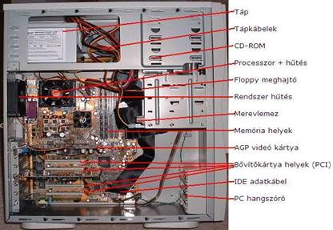

A ház sarkában helyezkedik el a tápegység. Az ebből kiinduló, színes vezetékek viszik mindenhová az áramot. Ha a házra hátulról ránézünk, láthatjuk, hogy van egy csatlakozója, amelyen keresztül az áramot kapja.

A ház aljához van rögzítve a gép egyik alapvető egysége az alaplap, melyen a legfontosabb alkatrészek helyezkednek el.

A processzor

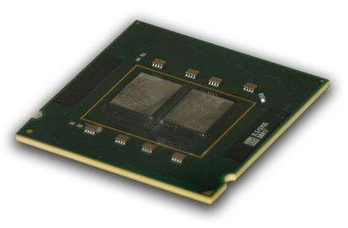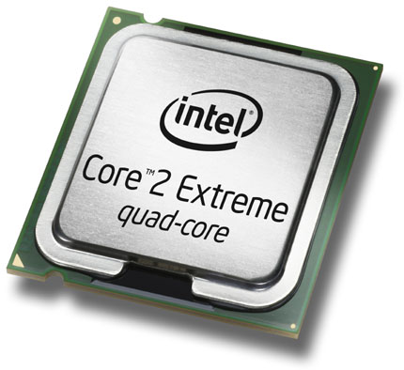

Az alaplapon található a számítógép „agya” a processzor. Ez egyrészt vezérli a számítógép egyes részeit, másrészt különböző műveleteket végeznek el. A számítógépet jelentősen meghatározza, hogy milyen típusú processzor helyezkedik el az alaplapon: Pentium, Intel, AMD stb.

A processzor egy művelet elvégzését elemi lépésekre bontja, és az elemi lépéseket csak meghatározott időpontban hajtja végre. Ez azt jelenti, hogy nem folyamatosan dolgozik, hanem csak akkor, ha egy jelet kap. Ez a jel az órajel, melyet MHZ-ben (megahercben) mérünk. Például egy 3000 MHZ-s processzor 1 másodperc alatt 3000 millió órajelre, dolgozik. Ez az adat nagymértékben meghatározza a processzor gyorsaságát. Mai gépeinkben elterjedtek a 2, sőt 4 magos processzorok is.

A memória

A memória az adatok, programok ideiglenes tárolására szolgál. A processzor működése során felhasznált adatokat a memóriából veszi és feldolgozás után, ide teszi vissza. A számítógép kikapcsolása után a memória tartalma törlődik. Mai gépeink 128 megabájttól egészen 4 gigabájt memóriával szereltek is lehetnek, ezt meghatározza a hardver kapacitás és a vevő igénye.

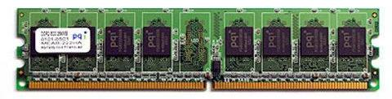

Memóriafajták

RAM |  |  | ROM
Statikus | Dinamikus |  | Maszk-programozott | PROM | EPROM | EEPROM
 | EDO DRAM | SDRAM

Illesztőkártyák

A külső berendezések illesztéséhez úgynevezett illesztőkártyák szükségesek. Ezek teszik lehetővé, hogy számítógépünkkel sokoldalú feladatot is megoldhassunk. A monitor csatlakozásához szükséges videokártya, zenehallgatáshoz egy hangkártya, internethez egy hálózati kártya stb. Ezek a kártyák az alapba illeszthetők bele.

